2026年静安区外省（自治区、直辖市）五年级学生
来沪就读初中登记办理须知
一、办理对象：
外省（自治区、直辖市）五年级来本区就读初中六年级的本市户籍学生和符合条件的非本市户籍学生
二、办理方式：
家长可通过现场或线上的方式办理入学信息登记手续
1.现场办理：
办理地点：区教育局接待大厅 和田路193号
办理时间：2026年4月13日-24日 每周四8:30-11:30
（节假日除外）
2.线上办理：
指定邮箱：z@ja.edu.sh.cn
办理时间：2026年4月13日-24日
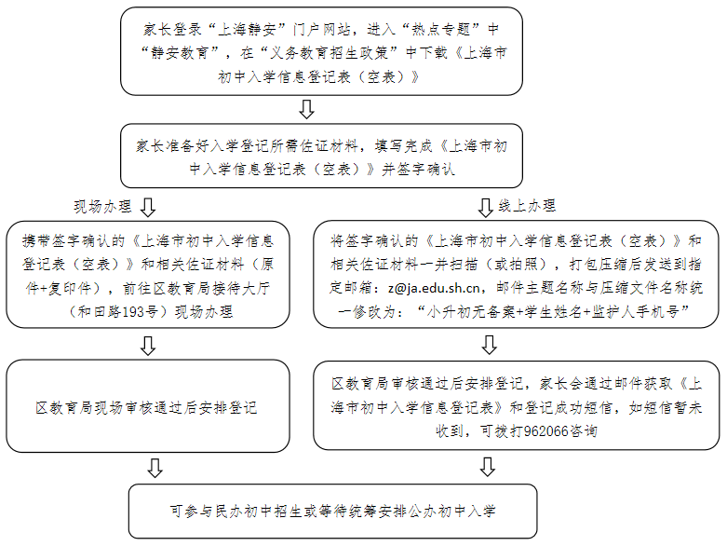
- 办理流程：

四、佐证材料目录：
（一）本市户籍学生所需材料
序号 | 所需材料 |  | 说明
1 | 学生 | 户口簿 | 住址页、户主页、学生页
2 | 学生 | 出生证 | 出生医学证明
3 | 学生 | 学籍材料 | 学籍信息材料（含全国学籍号）
4 | 学生 | 人户分离证明（静安区） | 有效期内《本市户籍人户分离人员居住登记凭证》
5 | 父或母 | 户口簿 | 住址页、户主页、父或母页
6 | 父或母 | 申请就读地址的住房证明 | 自购房产：提供产证的编号页、登记日页、产权人页；  租房：上海市居住房屋租赁合同登记备案通知书或相关居住证明。（公有居住公房凭证、公租房、廉租房等，提供相应证明）
注：（1）选择本区户籍地入学的，提供序号1（静安区户籍）、2、3、5、6材料；
（2）选择本区居住地入学的，提供序号1、2、3、4、5、6材料。
（二）非本市户籍学生（来沪人员随迁子女）所需材料
序号 | 所需材料 |  | 说明
1 | 学生 | 户口簿 | 住址页、户主页、学生页
2 | 学生 | 出生证 | 出生医学证明
3 | 学生 | 学籍材料 | 学籍信息材料（含全国学籍号）
4 | 学生 | 上海市居住证（静安区） | 居住证或居住登记凭证（须与父或母居住证地址一致）
5 | 父或母 | 户口簿 | 住址页、户主页、父或母页
6 | 父或母 | 上海市居住证（静安区） | 居住证或居住登记凭证，有积分达标通知书的一并提供。
7 | 父或母 | 缴保证明 | 一年内参加本市职工社会保险满6个月（不含补缴，2025年7月1日至2026年6月30日）的缴费情况单；或连续3年（从首次登记日起至2026年6月30日）在街镇社区事务受理服务中心办妥的灵活就业登记证。
8 | 父或母 | 申请就读地址的住房证明 | 自购房产：提供产证的编号页、登记日页、产权人页；  租房：上海市居住房屋租赁合同登记备案通知书或相关居住证明。（房屋产权或居住证明地址须与上海市居住证地址一致）
注：父或母为本市户籍的，父或母的材料参照附表（一）。
（三）港澳台、外籍学生所需材料
序号 | 所需材料 |  | 说明
1 | 学生 | 身份证件 | 《中华人民共和国港澳居民居住证》或《港澳居民来往内地通行证》；《中华人民共和国台湾居民居住证》或《台湾居民来往大陆通行证》；《有效签证外国护照》（须有中华人民共和国外国人居留许可页）或《外国人永久居留身份证》。
2 | 学生 | 出生证 | 出生医学证明；国外出生证需提供翻译件。
3 | 学生 | 学籍材料 | 学籍信息材料（含全国学籍号）
4 | 学生 | 居住证明（静安区） | 《境外人员住宿登记表》（须与父或母境外人员住宿登记表地址一致）
5 | 父或母 | 身份证件 | 《中华人民共和国港澳居民居住证》或《港澳居民来往内地通行证》；《中华人民共和国台湾居民居住证》或《台湾居民来往大陆通行证》；《有效签证外国护照》（须有中华人民共和国外国人居留许可页）或《外国人永久居留身份证》。
6 | 父或母 | 居住证明（静安区） | 《境外人员住宿登记表》
7 | 父或母 | 申请就读地址的住房证明 | 自购房产：提供产证的编号页、登记日页、产权人页；  租房：上海市居住房屋租赁合同登记备案通知书或相关居住证明。（房屋产权或居住证明地址须与学生境外人员住宿登记表地址一致）
注：父或母为本市户籍或非本市户籍的，父或母的材料参照附表（一）或附表（二）。

静安区教育局
2026年4月7日

